曲线连接程序使用手册

曲线连接程序采用基于VC++6.0的ObjectARX2002编写，具有直线直线、圆圆、直线圆之间任意连接的强大功能，是互通布线的利器。免费软件，无任何时间和功能上的限制。

第一部分 怎样加载
本程序包含两个文件：CurveLink.arx和kshspiral.dbx，使用前应先加载这两个文件，有两种加载方式：
- CAD每次启动后手工加载
中文版CAD：菜单－工具－加载运用程序－选择kshspiral.dbx加载－选择CurveLink.arx加载
英文版CAD：Menu－Tools－Load Application－选择kshspiral.dbx加载－选择CurveLink.arx加载
- CAD启动后自动加载
点击图一启动组中的内容按钮，进入图二，依次添加kshspiral.dbx、CurveLink.arx，关闭此窗口
下次启动CAD后，曲线连接程序将自动加载到CAD中
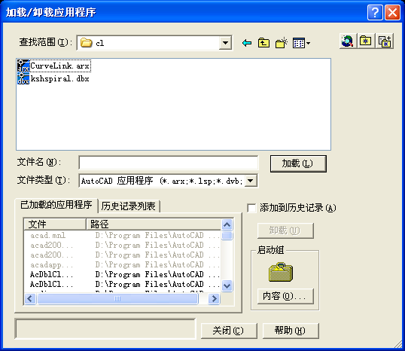图一
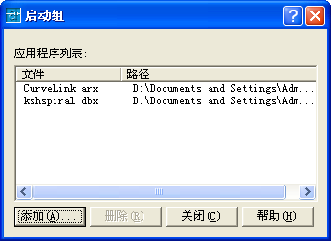图二

第二部分 启动程序
曲线连接程序可采用普通的CAD命令CL启动，如同直线的命令为LINE，也可将此命令加入到菜单栏，如图三所示，具体的步骤如下：
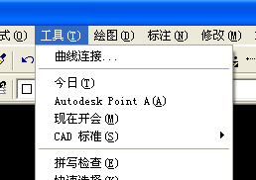图三

1、备份CAD安装目录下的Support\acad.mns菜单文件，如修改错误，可以恢复原文件
2、打开acad.mns菜单文件
3、查找[今日]或其它已有的菜单项,如下所示：
***POP6
**TOOLS
ID_MnTools [工具(&T)]
ID_Today [今日(&T)]^C^C_Today
4、将 ID_CurveLink [曲线连接...]^C^C_CL 插入到自定义位置，其中[--]为分行符，如下所示：
***POP6
**TOOLS
ID_MnTools [工具(&T)]
ID_CurveLink [曲线连接...]^C^C_CL
[--]
ID_Today [今日(&T)]^C^C_Today
5、重新启动CAD，[曲线连接...]已加入到[工具]菜单下

第三部分 如何操作
曲线连接程序是一个很容易上手的程序，下面以直线+直线连接为例说明怎样操作本程序：
1、启动AutoCAD 2000或AutoCAD 2002
2、手工加载程序，已采用自动加载方式直接进入下一步
- 命令：CL或点击菜单项：曲线连接...进入图四对话框
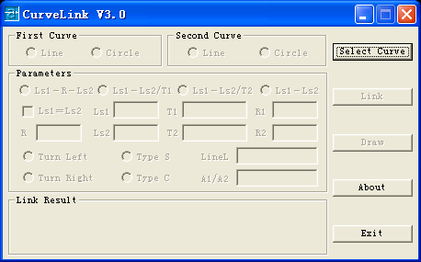图四

- 切换到CAD窗口,画两条相交的直线,注意直线的方向将影响连接的结果, 正常曲线的方向与两条直线的方向均一致, 回头曲线则均相反
- 当CAD正在执行pan、zoom操作时，请先取消，点击Select Curve将自动切换到CAD，选择那两条直线，注意选择直线的次序将影响连接的结果 ，选择完毕后将自动返回到程序窗口，与直线+直线连接有关的参数选项等将自动激活，First Curve和Second Curve将显示所选择的对象类型Line、Line，图五所示
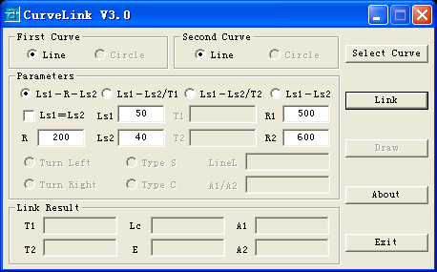图五

- 选择连接方式，填写参数。直线+直线有Ls1-R-Ls2、Ls1-Ls2/T1、Ls1-Ls2/T2、Ls1-Ls2四种连接方式:
Ls1-R-Ls2：已知Ls1、Ls2、R、R1和R2，计算其它
Ls1-Ls2/T1：已知Ls1、Ls2、T1、R1和R2，反算R
Ls1-Ls2/T2：已知Ls1、Ls2、T2、R1和R2，反算R
Ls1-Ls2：圆曲线长度为0，已知Ls1、Ls2，反算R
直线+圆：中间插入缓和曲线
圆+直线：中间插入缓和曲线
圆+圆：存在三种卵形、S型、C型三种连接方式

7、回车或点击Link计算，连接结果将显示在Link Result，如图六
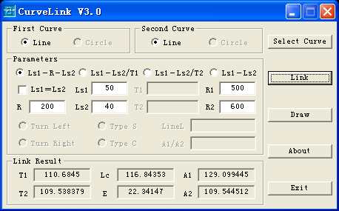图六

- 点击Draw绘图，圆为红色，缓和曲线为绿色，可用List命令显示缓和曲线的属性，图七所示
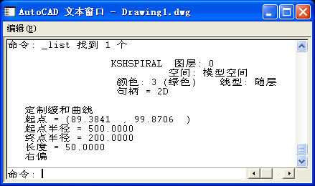图七

第四部分 中英文对照
本程序用到的参数和英文与中文对照如下：
R－半径,负值表示回头曲线
Ls1－第一缓和曲线,负值表示回头曲线
Ls2－第二缓和曲线,负值表示回头曲线
Lc－圆曲线长,负值表示回头曲线
L－曲线长,负值表示回头曲线
T1－第一切线长,负值表示回头曲线
T2－第二切线长,负值表示回头曲线
E－外距,负值表示回头曲线
P－直线圆连接时，直线与圆之间的最小距离
Q－直线圆连接时，[缓和曲线与直线交点]到[圆心到直线垂点]的距离
D－卵型曲线时，两圆之间的最小距离
Turn Left－左偏
Turn Right－右偏
Type S－S型曲线
Type C－C型曲线
LineL－S型或C型曲线中间直线长
A1/A2－S型或C型曲线的缓和曲线参数比值
First Curve－曲线1，直线或圆
Second Curve－曲线2，直线或圆
Parameters－连接参数
Link Result－连接结果

第五部分 联系作者
